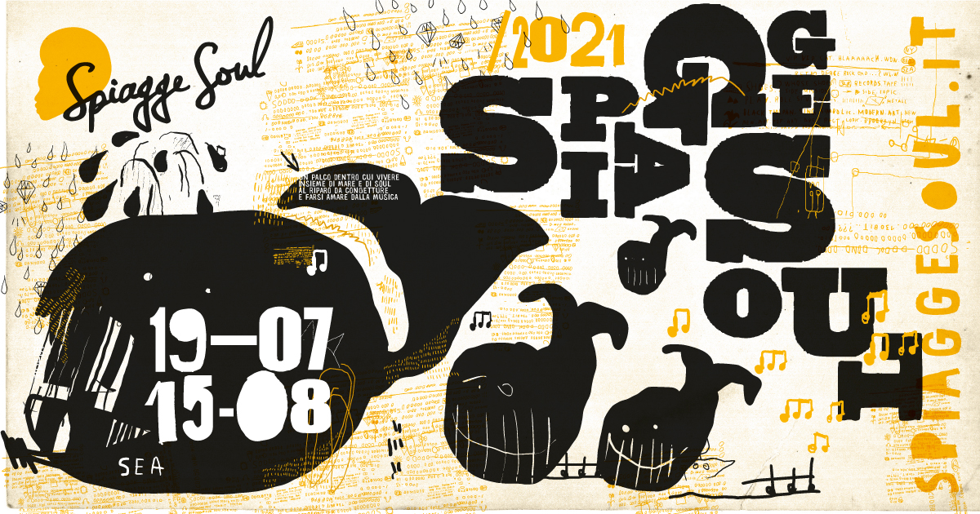

SPIAGGE SOUL 2021
XIII edizione
Marina di Ravenna, Ravenna e lidi ravennati
19 luglio - 15 agosto
domenica 25 luglio
Gianni Corbari Dj Set
“Rare Soul & Funk”
Finisterre Beach – ore 18
Marina di Ravenna
SuRealistas
Bagno Kuta – ore 18
Punta Marina
Miserable Man & Giatamuta Giatà
BagnOsteria Tarifa – ore 18.30
Porto Corsini

È un bagno di mondo la domenica di Spiagge Soul. Un viaggio che dal Sud America arriva all’Asia, passando per Africa e Stati Uniti. A Punta Marina arrivano infatti i SuRealistas, formazione cosmopolita che ha il cuore in Argentina e nel Sud del mondo ma miscela influenze e sonorità che pescano fino all’Est Europa (al Bagno Kuta di Punta Marina alle 18, info e prenotazioni: 351 5770236). Al Finisterre Beach, sempre alle 18, il Dj Gianni Corbari propone una selezione di ricercati brani soul e funk (info: 349 2841775), mentre a Porto Corsini arrivano le “cartoline” musicali proposte da Miserable Man & Giatamuta Giatà, due artisti viaggiatori che miscelano reggae, afrobeat e samba raccolti nelle loro mille peregrinazioni (al BagnOsteria Tarifa alle 18.30, info e prenotazioni: 349 7251621).
Prosegue così fino al 15 agosto la 13esima edizione del festival, organizzato dall’Associazione “Blues Eye” con la compartecipazione del Comune di Ravenna e il sostegno della Regione Emilia-Romagna, oltre al contributo fondamentale degli operatori privati e la collaborazione della Pro Loco di Marina di Ravenna.
SuRealistas. Nelle loro vene scorrono Argentina, Italia, Inghilterra e un pizzico di Bosnia. I loro cuori pulsano al ritmo delle clavi afroamericane, tra cumbia e son, MPB e tropicalismo. Ma i loro sogni d’adolescenza sono pieni di rock e psichedelia, canzoni d’autore e letteratura. I SuRealistas sono una vera band, con nessun leader: un cerchio, capace di racchiudere più idee, più voci e più colori. Dopo due tour europei (Francia, Belgio, Olanda, Germania, Svizzera, Slovacchia, Slovenia e Ungheria), tre album di inediti e tre videoclip («Canta», «Vida mía» e «Perro Desobediente»), le priorità dei SuRealistas sono chiare: tenere gli occhi sempre aperti sul mondo e i piedi sempre pronti a danzare. Questa è la chiave del loro realismo, ora magico e onirico, ora teatrale e nonsense, dove «Sur» non è solo Sudamerica ma anche sud del mondo e periferia, minoranza e diversità, una natura da preservare e un mondo che non sa bene dove andare. Ogni loro concerto è un rituale catartico e un inno alla vita, al canto e alla danza difficile da dimenticare.
Miserable Man & Giatamuta Giatà. Sono due musicisti che hanno due cose in comune: il nome (Filippo Maria) e l’amore per i viaggi. Asia e Indonesia il primo, Africa e Brasile il secondo. Quando si esibiscono come duo, portano sul palco un energetico mix di Reggae, Afrobeat, Samba e tutti i suoni che hanno accompagnato i loro viaggi. Con canzoni orecchiabili dal suono estivo, percussioni e improvvisazione che vi porteranno in viaggio con loro.
Per info e aggiornamenti sul programma: www.spiaggesoul.it - Spiagge Soul Festival
Ufficio stampa: 051 6238522 - 348 3694618

Ravenna, 24 luglio 2021

